Date : 13.06.2025
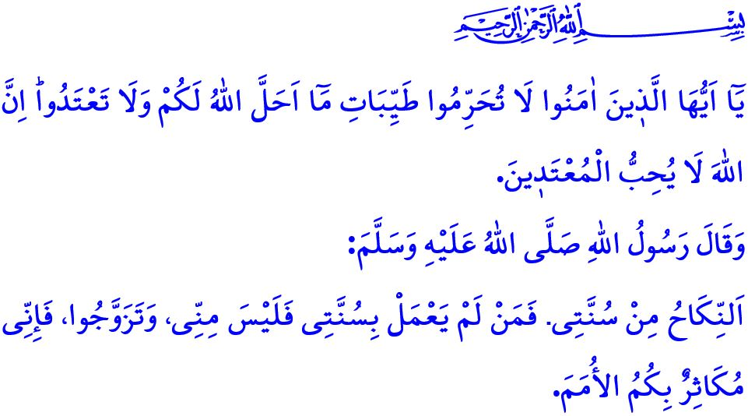
CELEBRER LE MARIAGE AVEC SOBRIETE ET RESPECT DES VALEURS
Chers musulmans,
L’un des moments les plus importants dans la vie d’une personne est sans aucun doute le mariage. Le mariage, c’est l’union légitime d’un homme et d’une femme selon le commandement d’Allah et la Sunna du Prophète Muhammad (s.a.s). C’est un lien sacré qui préserve la chasteté, protège de poser un regard sur ce qui est interdit et fonde une vie sur le respect mutuel et la dignité. Il s'agit du fondement d’une génération pure et saine, la garantie d’une société forte et équilibrée. Allah le Très-Haut invite ainsi les croyants à ne pas tomber dans l’excès et l’interdiction injustifiée : « O vous qui croyez ! Ne rendez pas illicites les bonnes choses qu'Allah vous a rendues licites. Et ne transgressez pas les limites. Car Allah n'aime pas les transgresseurs. »
Chers croyants,
Les cérémonies qui annoncent et entourent le mariage – comme les fiançailles, le mariage à la mairie et la fête – sont des moments où la joie et le bonheur se partagent. Ce sont de belles occasions de renforcer les liens sociaux, de renforcer l’unité et de nourrir la fraternité. Comme pour tout acte de la vie, notre référence est l’Islam. Notre religion autorise les festivités dans le cadre du mariage à condition que les hommes et les femmes respectent les limites légales. Mais une conception de la fête où la pudeur est ignorée, les règles vestimentaires sont négligées, l’alcool est présent, les armes sont utilisées, les musiques fortes troublent le voisinage jour et nuit, et les cortèges mettent en danger la sécurité publique : tout cela n’a pas sa place dans notre religion.
Chers musulmans,
Un anneau discret, une invocation sincère, une petite collation : voilà ce qui suffit à un mariage béni. Mais hélas, aujourd’hui, les mariages sont devenus des scènes d’exagération, de gaspillage et de mises en scène superficielles. Des salles luxueuses, des menus coûteux, des tenues non conformes à la pudeur, des compétitions de cadeaux transformées en charge financière : tout cela dénature l’esprit du mariage. Le Prophète Muhammad (s.a.s) nous rappelle : خَيْرُ النِّكَاحِ أَيْسَرُهُ « Le meilleur des mariages est celui qui est le plus simple. » Ainsi, les étapes du mariage – la demande, la soirée de henné, le trousseau de la mariée – ne doivent pas devenir un fardeau pour les familles. Les pratiques étrangères à notre foi comme les "enterrements de vie de jeune fille", les "gender reveals" ou d’autres fêtes dénuées de fondement islamique et parfois entachées de péchés n’ont pas leur place dans nos vies. La circoncision des enfants, que le Prophète Muhammad (s.a.s) a considérée comme un acte conforme à la nature humaine (fitra), ne doit pas être détournée de son sens. Les fêtes de circoncision ne doivent pas devenir des occasions de dépenses excessives, de tenues extravagantes ou de longues cortèges motivés par l’orgueil ou la recherche du paraître.
Frères et sœurs bien-aimés,
Plus un mariage s’éloigne de la simplicité, plus il devient un poids insupportable. Et ce poids éloigne les jeunes du mariage, voire les en détourne totalement. Lorsque l'on se demande "Que dira-t-on ?" au lieu de "Qu’en pense Allah ?", la miséricorde laisse place au tracas, l’amour au conflit, la bénédiction à la dette. Sous prétexte de traditions ou de coutumes, on tombe parfois dans l’excès de dépenses qui mènent à l’endettement, au crédit, voire au recours à l’intérêt. Tout cela engendre de grandes difficultés pour les familles.
Chers croyants,
Notre Seigneur dit : وَاَنْكِحُوا الْاَيَامٰى مِنْكُمْ « Mariez ceux qui sont célibataires parmi vous... ». Aider nos jeunes à se marier est une responsabilité qui incombe aux familles, à la société, et aux institutions. Dans un temps où l’âge du mariage augmente et où les naissances diminuent, notre devoir est de faciliter le mariage, de soutenir les jeunes sur le plan moral et matériel. Éloignons-nous du gaspillage, comme nous le rappelle le verset : اِنَّ الْمُبَذِّر۪ينَ كَانُٓوا اِخْوَانَ الشَّيَاط۪ينِۜ « Les gaspilleurs sont les frères des diables. » Respectons l’avertissement du Prophète Muhammad (s.a.s): مَنْ كَانَ يُؤْمِنُ بِاللَّهِ وَالْيَوْمِ الْآخِرِ فَلَا يَقْعُدَنَّ عَلَى مَائِدَةٍ يُدَارُ عَلَيْهَا بِالْخَمْرِ « Que celui qui croit en Allah et au Jour dernier ne s’assoie pas à une table où l’on sert de l’alcool. » Cela signifie que l'alcool, source de tous les maux, ne doit trouver aucune place dans nos mariages, sous quelque forme que ce soit. Enfin, souvenons-nous : وَلَا يَخَافُونَ لَوْمَةَ لَٓائِمٍۜ « Ils ne craignent pas le blâme des détracteurs... » Cela signifie qu'ils placent la recherche de l'agrément d'Allah et le respect du Prophète Muhammad (s.a.s) au-dessus de toute autre considération. Comme dans tous les aspects de notre vie, nous devons dans nos mariages nous contenter de ce qui est licite et nous abstenir absolument de ce qui est interdit.

Je termine cette khoutba avec les paroles du Prophète Muhammad (s.a.s) : « Le mariage fait partie de ma Sunna. Celui qui se détourne de ma voie n’est pas des miens. Mariez-vous, multipliez, car je me réjouirai de votre nombre le Jour du Jugement. »

Bukhârî, Nikâh, 3.
Al-Maida, 5/87.
Abu Dâoûd, Nikâh, 30-31.
Bukhârî, Libâs, 63.
An-Nûr, 24/32.
Al-Isrâ, 17/27.
Ibn Hanbel, I, 20.
Al-Mâida, 5/54.
Ibn Mâja, Nikâh, 1. Présidence des Affaires Religieuses

